
КСО «Магнит»
представляет
МартОвская СОТНЯ-2020*
1 этап – 15 марта 2020 г. \ Треугольные озёра
2 этап – 22 марта 2020 г. \ Согласие
3 этап – 29 марта 2020 г. \ Ахуны, родник

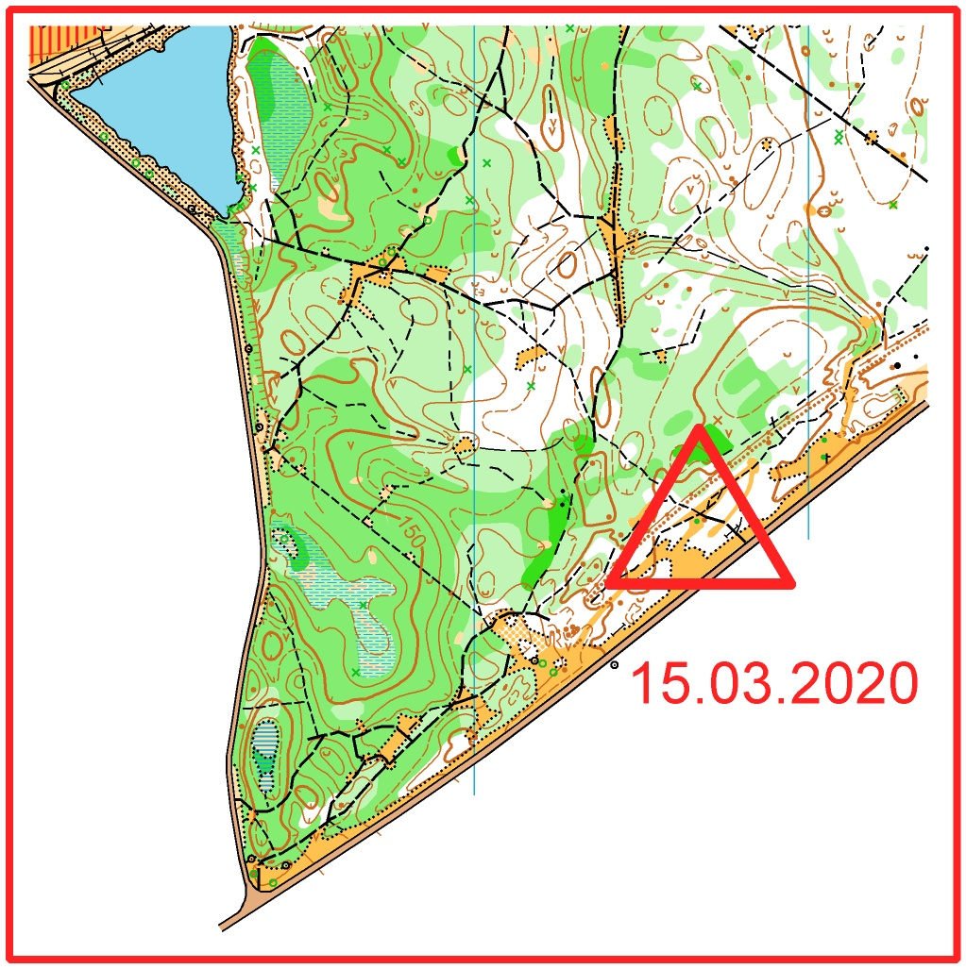
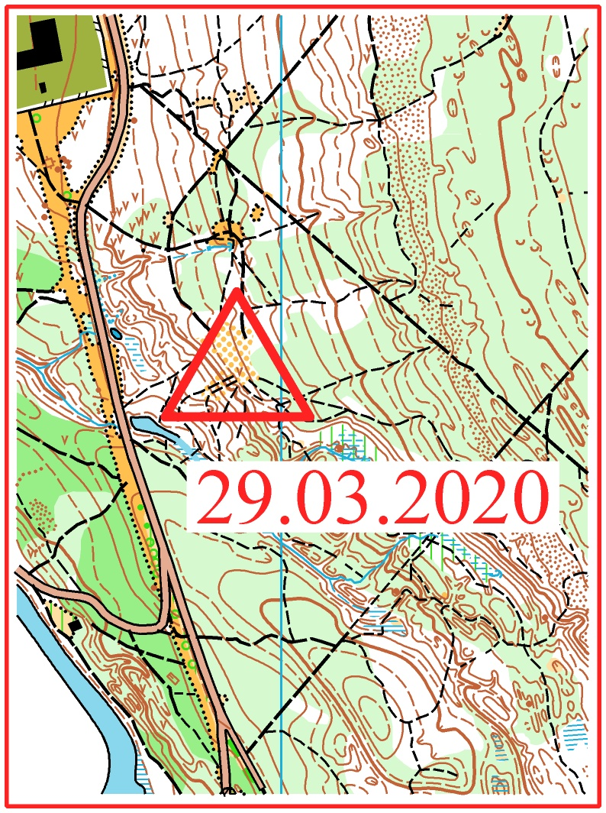
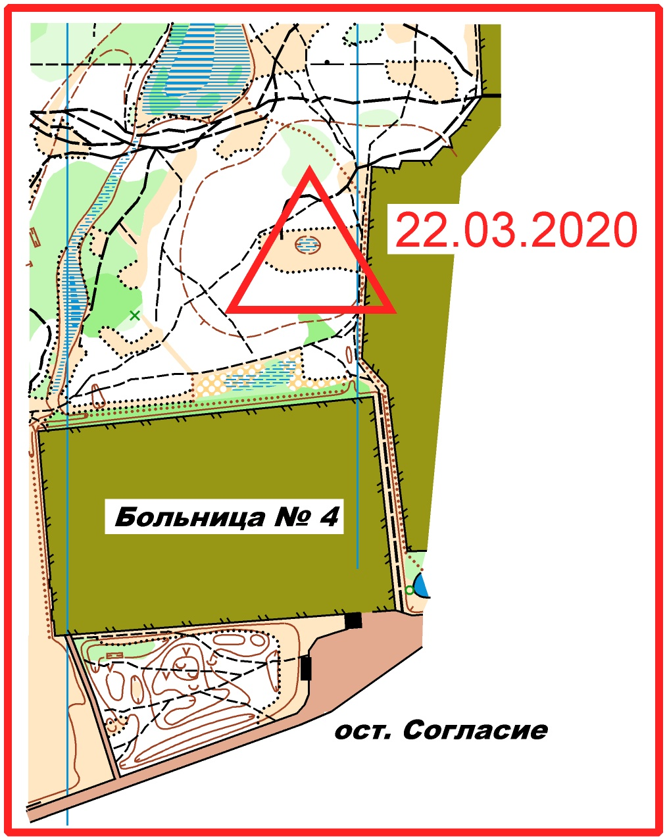

Клуб «Магнит» проводит три мартовских старта под общим девизом:
«Собери свою сотню КП».
На каждом этапе будет предложена дистанция в 33 КП.

Дистанции и легенды Как всегда три дистанции. Большая, средняя, простая. На большой и средней дистанции на карте большое количество КП (подробно в информации на каждый этап). Часть из них КЛАСИЧЕСКИЕ с компостерами, а остальные бумажные бирки без отметки. Точное количество КЛАСИЧЕСКИЕ КП неизвестно и различно на каждом этапе. На простой дистанции все КП КЛАСИЧЕСКИЕ.
Дистанции печатаются вместе с картой.
Легенды впечатаны в карту, на старте не выдаются. Нумерация КП на картах 1,2 и т.д.

Система отметки компостером в карточке участника.

Порядок старта Старт раздельный, по готовности.
Заявки на каждый старт отдельно на ORGEO \ взрослые 100, дети 50.
Удачных Вам стартов!

*Проект «МартОвская СОТНЯ- 2020» является открытой тренировкой. Всю ответственность за несовершеннолетних участников до, во время и после дистанции спортивного ориентирования несут тренеры! Совершеннолетние участники участвуют под свою ответственность. Настоятельно рекомендуем всем иметь сотовые телефоны и не выпускать на дистанцию неподготовленных спортсменов.

КСО «Магнит»
представляет
МартОвская СОТНЯ-2020*
1 этап – 15 марта 2020 г. \ Треугольные озёра
Техническая информация
2 этап – 22 марта 2020 г. \ Согласие
3 этап – 29 марта 2020 г. \ Ахуны, родник

Дистанции и легенды Как всегда три дистанции. Большая, средняя, простая. На большой и средней дистанции на карте большое количество КП (подробно в информации на каждый этап). Часть из них КЛАСИЧЕСКИЕ с компостерами, а остальные бумажные бирки без отметки. Точное количество КЛАСИЧЕСКИХ КП неизвестно и различно на каждом этапе. На простой дистанции все КП КЛАСИЧЕСКИЕ.
На большой и средней дистанции ВЫ возможно найдёте необозначенный на карте КП № 100. Его надо обязательно отметить- это бонусный пункт!
Дистанции печатаются вместе с картой.
Легенды впечатаны в карту, на старте не выдаются. Нумерация КП на картах 1,2 и т.д.
Система отметки компостером в карточке участника.
Порядок старта Старт раздельный, по готовности. 10 00 -11 00
Заявки до 21:00 13 марта 2020 г. на ORGEO \ взрослые 100, дети 50.

Параметры дистанций
Дистанция
Простая | 1.1 км 5 КП
Средняя | 3.2 км 16 КП
Большая | 5,2 км 33 КП

Удачных Вам стартов!

*Проект «МартОвская СОТНЯ- 2020» является открытой тренировкой. Всю ответственность за несовершеннолетних участников до, во время и после дистанции спортивного ориентирования несут тренеры! Совершеннолетние участники участвуют под свою ответственность. Настоятельно рекомендуем всем иметь сотовые телефоны и не выпускать на дистанцию неподготовленных спортсменов.

